ΟΝΟΜΑ : _____________________________________________________

Οι αριθμοί μέχρι το 70
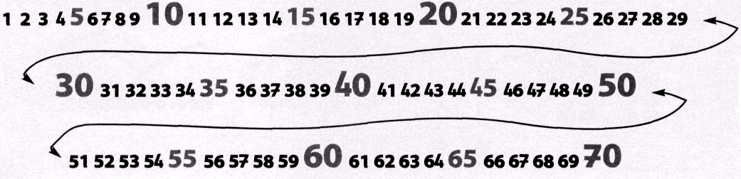

1. Η ακρίδα θέλει να φτάσει από το ένα φύλλο στο άλλο. Συμπληρώνω τους
αριθμούς που λείπουν.
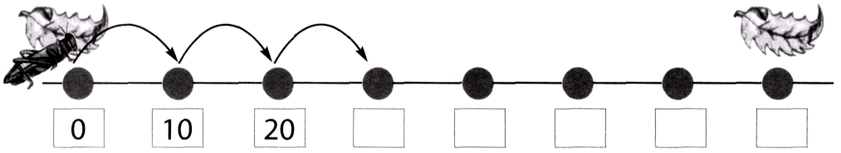

2. Ο Γιώργος θέλει να πάει στο σπίτι του. Τον βοηθώ και συμπληρώνω τους
αριθμούς που λείπουν στη διαδρομή.
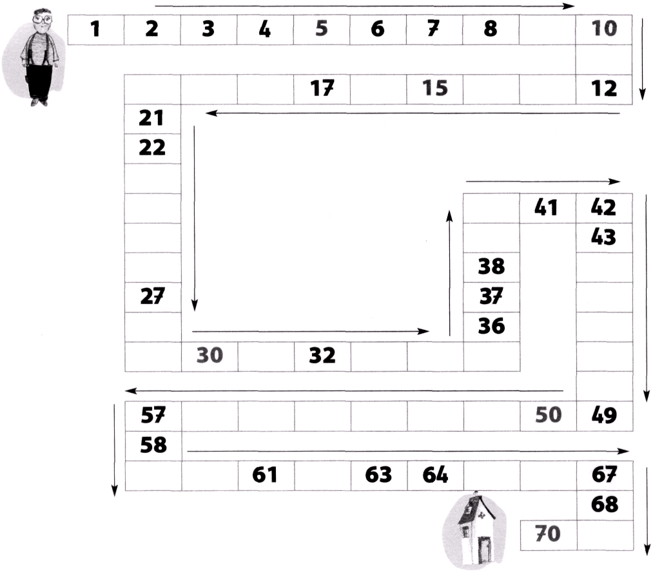

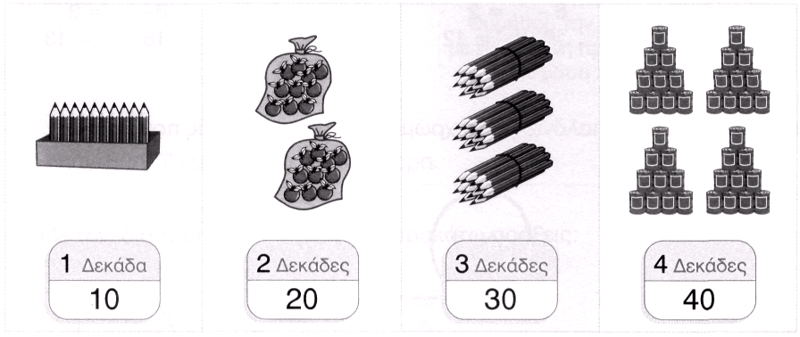
3.Οι δεκάδες μέχρι το 70

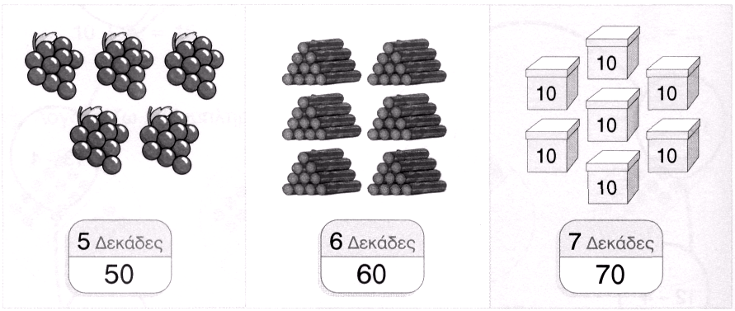

4. Ποιοι αριθμοί σχηματίζονται; Τους γράφω και με λέξεις:
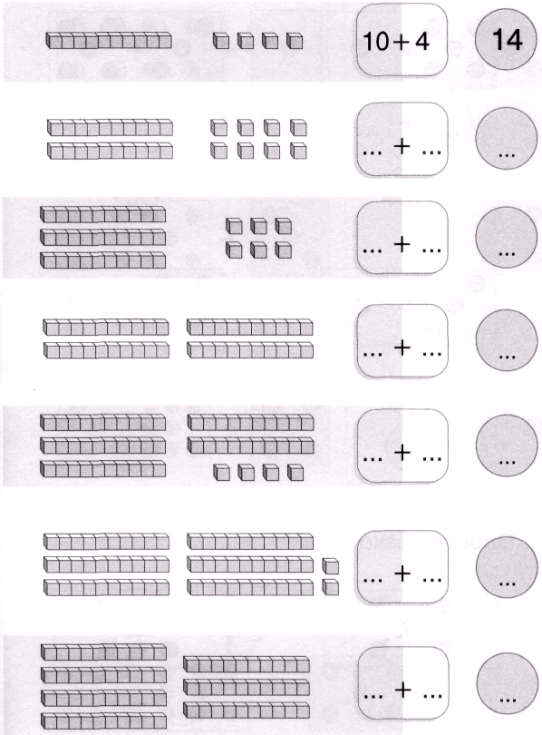
→ δεκατέσσερα

→ ………………………………….

→ ………………………………….

→ ………………………………….

→ ………………………………….

→ ………………………………….

→ ………………………………….

